Определение родителями признаков расстройства аутистического спектра (РАС) и задержки речевого развития у детей раннего возраста (Консультация для родителей)
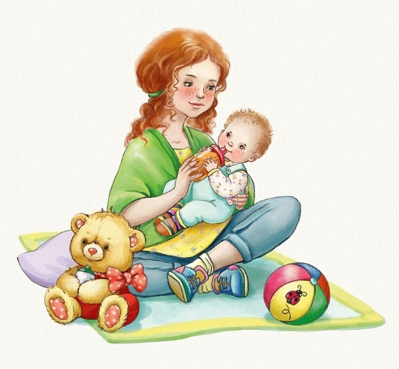
Как разглядеть черты, присущие «ребенку дождя»? А вдруг ребёнок страдает так называемым «расстройством аутистического спектра» (РАС)? Заключение о том, что у ребёнка «аутизм», специалист (детский невролог, невропатолог) может с уверенностью сделать только в 2,5 – 3 года. Но отдельные признаки отсутствия взаимодействия с окружающими можно заметить с самого рождения.
На первом году жизни у таких детей наблюдается слабый, истощаемый крик, отсутствуют певучее гуление, активный лепет, жесты. Это служит показателем наличия задержки развития речи. Часто эта задержка значительна: первые слова произносятся ребенком с подозрением на РАС в 38 месяцев, а при нормальном развитии это происходит в возрасте 8-12 месяцев.
На что родителям ребенка раннего возраста нужно обратить внимание, чтобы предвидеть данные проблемы и своевременно обратиться за консультацией к доктору? Если:
В конце 1 месяца: не прекращает крик, когда мама прикладывает малыша к груди или прижимает к себе.
В конце 2 месяца: не смотрит на мать, когда она заговаривает с ним.
В конце 3 месяца: не улыбается, когда к нему приближается взрослый, который заговаривает с ним или улыбается ему.
В конце 4 месяца: не выражает радость, когда с ним играют.
В конце 5 месяца: не прекращает плакать, когда с ним заговаривают; не различает доброжелательность и недовольство в тоне и мимике взрослого.
В конце 6 месяца: не просится (не тянется) на «руки» к взрослому, не стремится к родителям.
В конце 7 месяца: не проявляет нежность, не прижимается к телу, щеке.
В конце 9 месяца: не различает близких и чужих людей; не пугается и не стесняется чужих людей; не сердится, когда у него отбирают игрушку.
В конце 10 месяца: не повторяет и не имитирует действия.
В конце 12 месяца: не может есть ложкой, не гримасничает, заметив свое отражение в зеркале.
В конце 15 месяца: не может играть с матерью в простые игры; не может удержать стакан и пить из него; не говорит хотя бы два простых слова (мама).
В конце 20 месяца: не играет с игрушкой; не пытается общаться с родителями; не надевает самостоятельно предметы одежды; не подражает действиям взрослого с предметами быта. При этом может произносить звуки, звукосочетания и слова неожиданно, не используя их для общения.
Родители могут провести самодиагностику таких проявлений, обратив внимание на то, что ребенок:
- не стремится на мамины руки, не прижимается, не реагирует на ласку, не смотрит в глаза;
- не пользуется жестами и мимикой для общения со взрослыми.
- раскачивается, постукивает игрушкой по зубам, встряхивает руками.
- быстро возбудим, беспокоен, проявляет недовольство в агрессивной форме - «рычит», кусается.
-не может научиться самостоятельно есть, пить, одеваться.
-не любит «читать» книжки, не играет с игрушками, а облизывает их и кусает.
Помните, что диагноз имеет право ставить только врач–психиатр, а любое тестирование имеет приблизительный характер и никогда не может служить основанием для постановки диагноза. Необходимо как можно раньше обратиться к специалистам (психологу, дефектологу, логопеду), которые смогут определить направления коррекционной работы, объяснить приемы воспитания и обучения, приемы формирования поведения и развития речи
Учитель – логопед: Соколова О.Л.
Литература:
- М.М.Либлинг. Аутичный ребёнок. Пути помощи. /Издательство Теревинф, 2007.
- Е.Р. Баенская. Помощь в воспитании детей с особым эмоциональным развитием (ранний возраст). /Издательство Теревинф,2005.

